文档编号：



本币新平台V1.4.6债券借贷功能迁移项目技术方案

编写人 | 赵攀 | 审核人 | 本币新平台技术管理小组
最终修改日期 | 2020-11-18 | 最终审核日期
最终版本号 |  | 最终发布日期

中国外汇交易中心
【项目名称】技术方案
一、 方案概述 3
（一） 业务背景 3
（二） 现状分析 3
二、 项目建设内容 3
（一） 非功能需求 3
1． 容量 3
2． 批处理 3
3． 定时性能 3
4． 网络传输性能 4
（二） 架构 4
1． 应用架构 4
2． 技术架构 4
3． 数据架构 5
4． 部署架构 5
（一） 安全 7
（二） 规范符合性 7
（一） 灾备设计 8
三、 实施计划 8
四、 风险分析 8

方案概述

业务背景
按照新一代本币交易系统功能迁移计划，将在V1.4.6安排债券借贷市场功能迁移、利率互换请求报价业务开放、境外机构付费流程优化（Dealer Pay）和SMRS 债券通接口接口改造等功能。

现状分析
基于新本币现有总体架构，当前项目改动内容，为新一代本币交易系统的完善性开发。

项目建设内容

非功能需求

容量
无变化

批处理
无变化

定时性能
无变化

网络传输性能
无变化

架构

应用架构（业务实现功能）
本版本主要增加如下功能：
- 客户端新增债券借贷意向报价、对话报价相关功能，即原X-Lending系统下线，改为新本币的一个功能模块；为保持业务连续性，界面仍使用X-Lending字样。
- 业务开放利率互换请求报价功能；
- 为了便捷境外机构付费流程，本项目将所要收取的境外机构费用在现券成交时进行计算，将交易中心手续费、第三方平台费用、含费收益率等交易要素计算入库，并提供客户端与场务端的查询功能，便于境外会员在交易中即可清晰直观的获取费用信息。
- 按照交易中心技术开发部SMRS功能拆分方案，将市场二部使用的债券通、DIRECT、货币经纪接口改入新本币管理。

技术架构
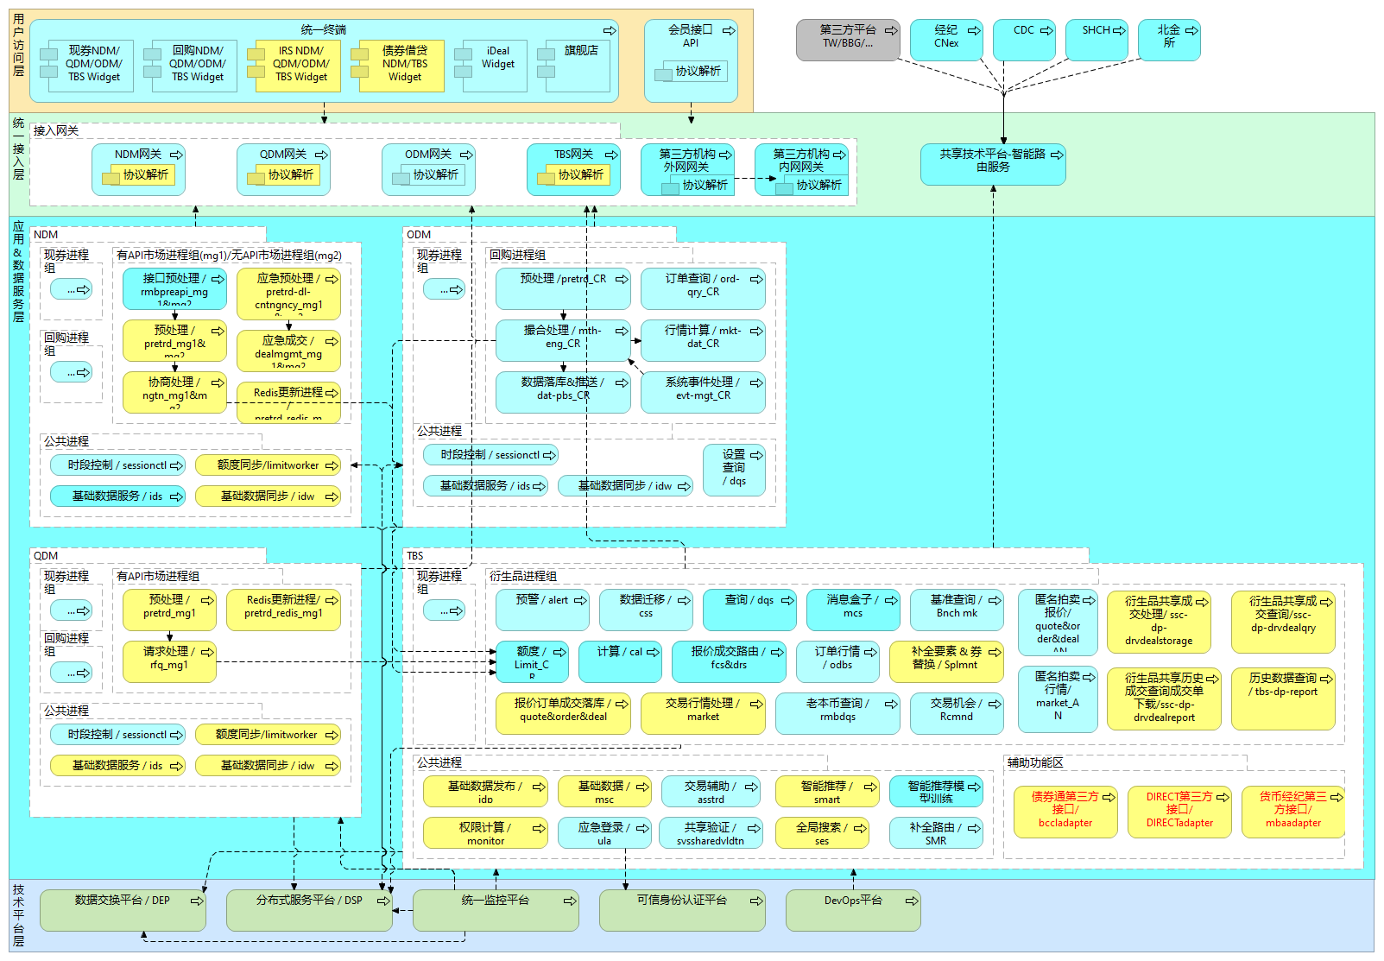
其中，红色字体黄色背景模块是新增模块，黑色字体黄色背景模块是修改模块。
主要改动内容说明如下：
- 债券借贷市场功能迁移
复用新本币NDM（ndm-hppe-mg1等相关进程），扩展市场功能，实现债券借贷对话报价功能，NDM客户端静态资源做相应完善；
原X-Lending系统下线，其功能迁移至新本币TBS的一个功能模块，为延续交易员使用习惯，仍保留X-Lending的字样，而不再是子系统；
债券借贷历史数据迁移；
新本币TBS消息盒子、报价补全、报价查询、成交补全、成交查询、成交单、成交行情等进程，扩展支持债券借贷市场。
- 利率互换请求报价业务开放
新本币QDM已上线利率互换请求报价（IRS RFQ）相关进程。
本版本完善相关功能，如期差合约等功能，计划推出该项业务。
- Dealer Pay（现券市场）
在现券请求报价、请求回复等相关页面上，增加做市商含费净价、含费到期收益率、含费行权收益率等字段，以及后台的计算接口功能。
- SMRS 债券通、结算代理、货币经纪接口改造
按照交易中心技术开发部SMRS拆分方案，属于市场二部的数据接口迁移至新本币TBS。
新增TBS-DP-BCCLADAPTER、TBS-DP-MBADAPTER、TBS-DP-DIRECTADPTER进程。
数据链路：通过TCP直接连到对外的第三方接口平台，对内通过ULTRA与TBS进程链接。即，简化数据链路，不再经过DEP和组播。
数据库：三个进程，可访问TBS数据库，不再访问SMRS数据库。
改变：TBS相关进程模块保持不变，原传递的消息报文保持不变。

数据架构
无改动。

关键实现
本版本不涉及硬件架构调整，债券借贷、IRS RFQ、Dealer Pay都是业务功能完善开发。

部署架构
【项目组提供】描述每个进程在服务器上的部署细节(需标明应用的高可用模式)以及服务器上部署的软件清单并列明防火墙，负载均衡等策略。
【运行部提供】阐述本系统的服务器资源（例如：主机名）和网络资源（例如：IP）
- 软件清单
无
- 硬件清单
无
- 部署架构
新增TBS-DP-BCCLADAPTER进程，部署在核心交易服务器组PRMBDAS01/02服务器(生产对应IP：200.31.32.48/49；模拟对应IP：199.31.32.48/49)，部署的用户为应用用户tbs用户下（/home/tbs设置为100G，其中日志最大存储值5G，日志分类数量10，最大日志占用空间50G，日志保留天数30天），部署方式热备。
新增TBS-DP-DIRECTADAPTER进程，部署在核心交易服务器组PRMBDAS01/02服务器(生产对应IP：200.31.32.48/49；模拟对应IP：199.31.32.48/49)，部署的用户为应用用户tbs用户下（/home/tbs设置为100G，其中日志最大存储值5G，日志分类数量8，最大日志占用空间40G，日志保留天数30天），部署方式热备。
新增TBS-DP-MBADAPTER进程，部署在核心交易服务器组PRMBDAS01/02服务器(生产对应IP：200.31.32.48/49；模拟对应IP：199.31.32.48/49)，部署的用户为应用用户tbs用户下（/home/tbs设置为60G，其中日志最大存储值5G，日志分类数量8，最大日志占用空间100G，日志保留天数30天），部署方式热备。
另外，V1.4.5.29版本服务器组PRMBIDH01/02服务器(生产对应IP：200.31.31.101/102；模拟对应IP：199.31.31.101/102)新增uba用户，tbs-dp-filetrans采取日志压缩策略，加上存放五天的客户端日志，磁盘最大使用量预计达到20G，申请增加30G磁盘空间。
服务器 | 进程列表 | 说明 | 高可用模式
交易基础-TBS数据防腐服务  PRMBDAS01/02 | TBS-DP-BCCLADAPTER | 债券通第三方接口进程 | 主备
交易基础-TBS数据防腐服务  PRMBDAS01/02 | TBS-DP-MBADAPTER | 货币经济第三方接口进程 | 主备
交易基础-TBS数据防腐服务  PRMBDAS01/02 | TBS-DP-DIRECTADPTER | DIRECT第三方接口进程 | 主备

安全
不涉及

规范符合性
不涉及

灾备设计
不涉及

实施计划
以下实施计划适用于本币新平台V1.4.6。
阶段 | 开始 | 结束
需求阶段 | 10.20 | 10.25
设计阶段 | 10.26 | 10.26
开发阶段 | 10.28 | 11.8
ST阶段 | 11.4 | 11.19
UAT1测试 | 11.4 | 11.19
验收测试 | 11.20 | 11.27
模拟测试  （包括高可用测试和性能测试） | 12.2 | 12.8
上线阶段 | 12.12 | 12.12

风险分析
无

